


Fundação Aury Luiz Bodanese www.falb.org.br Rua João Martins, 219 D, Bairro São Cristóvão | CEP: 89803-901 | Chapecó/SC | (49) 3321-3124

Relatório Socioambiental
PRÊMIO - ESCOLA CIDADÃ E PROFESSOR DESTAQUE
- Identificação da Escola/Entidade
EMEIA PROFESSORA ROSANA APARECIDA SANCHES DE GODÓI
Rua: Deolinda Rosa dos Santos, nº 115, Parque Rodrigo Barreto- Arujá, SP
E-mail: em.barreto@aruja.sp.gov.br
CNPJ: 01.321.077/0001-26 Telefones para contato: 4653-2400

- Responsável pelo relatório socioambiental: Natália Santana Tobias
E-mail: ntobias336@hotmail.com Telefone (whatssap): (11) 93271-5405
Professora de educação infantil

- Indicação do Professor Destaque: Natália Santana Tobias
E-mail: ntobias336@hotmail.com Telefone (whatsaap): (11) 932715405
Professora de educação infantil

- Abrangência do relatório socioambiental Público alvo (Citar as turmas/séries/anos envolvidas, professores e, comunidade caso houver):
Pré A, Pré D, Pré F, Pré G, Jardim A, Jardim B, Jardim C, Jardim D, Jardim E e Jardim F, com crianças de 4 e 5 anos. Professoras Natália, Alessandra, Doilva, Cecília, Leila, Irene, Abigail, Elaine, Lucimar e Marcia, as famílias do Pré G e do Pré F, funcionários de apoio da Unidade escolar, inspetor de alunos, diretor e coordenadora.
Quantidade de alunos envolvidos: 250 alunos.

5- Detalhamento do relatório socioambiental, título do relatório socioambiental (Deve ser objetivo e transparecer a ideia do mesmo):

Relatório Socioambiental - Tema: COMUNIDADE EM AÇÃO
O relatório nasceu da curiosidade das crianças em descobrir mais sobre o bairro onde moram. A professora notou alguns olhares atentos pela janela e ouviu conversas animadas sobre as características do lugar. Essa cena despertou a necessidade de responder às perguntas das crianças de forma cuidadosa e significativa. Logo, elas pediram para sair e explorar o que havia lá fora, dando continuidade aos diálogos e ampliando suas descobertas.

“A curiosidade infantil constitui um motor essencial da
aprendizagem, e o adulto deve acolher e responder aos
questionamentos das crianças para favorecer a
construção de seu pensamento” (OLIVEIRA, 2011).

Essa reflexão evidencia que o professor não deve apenas transmitir conteúdos prontos, mas assumir uma postura investigativa junto às crianças, valorizando suas perguntas como ponto de partida para novas descobertas. Ao considerar os questionamentos infantis, o educador reconhece a criança como sujeito ativo, capaz de construir conhecimento e atribuir significados ao mundo em que vive.
Para ampliar a investigação, as famílias e a comunidade escolar foram convidadas a participar. Durante a exploração do bairro Parque Rodrigo Barreto (Arujá/SP), foram observados avanços de infraestrutura, mas também impactos ambientais relevantes, como supressão da vegetação, poluição do córrego, descarte inadequado de resíduos, erosão e construções irregulares. Diante dessas questões, foram desenvolvidas ações de conscientização, propostas de melhoria e cobranças aos órgãos públicos para mitigação dos impactos identificados.
Segundo a Base Nacional Comum Curricular, BNCC (2017, p. 33), a ideia de promover valores de respeito, responsabilidade e convivência cidadã, dependem da ação conjunta da escola e da família.
Como afirmado no Art. 225 da Constituição Federal de 1988, “o meio ambiente ecologicamente equilibrado é um bem de uso comum do povo e essencial para uma qualidade de vida saudável. Portanto, é responsabilidade do Poder Público e da coletividade defendê-lo e preservá-lo” (Brasil, 1988).
Todavia, um dos maiores desafios para a preservação ambiental reside na ausência de sensibilização por parte da população. Muitas pessoas ainda não percebem a gravidade da problemática e desconhecem de que forma suas atitudes individuais podem gerar impactos expressivos no meio ambiente. Torna-se, portanto, necessário estimular o desenvolvimento de uma maior consciência diante das questões ambientais, reforçando a corresponsabilidade de cada cidadão na fiscalização e no enfrentamento da degradação ambiental (Jacobi, 2003).
No que se refere à educação ambiental no Brasil, observa-se que esta foi construída historicamente a partir de seu compromisso político e normativo, com o propósito de promover uma sociedade mais justa, sustentável e participativa. Ressalta-se, assim, a perspectiva de que “as atividades sociais e educativas devem ser compreendidas como oportunidades de transformação, de redefinição do aspecto político de nossa vida” (Reigota, 2008).
Para fomentar a aprendizagem das crianças, utilizamos como parâmetros os campos de experiências (EI03ET03-Espaços, tempos, quantidades, relações e transformações, que ressalta a importância de identificar e selecionar fontes de informações, para responder a questões sobre a natureza, seus fenômenos, sua conservação, (BNCC, 2017, p. 20).
Concomitante ao tema abordado no relatório, os Objetivos de Desenvolvimento Sustentável, (ODS), que podemos destacar:

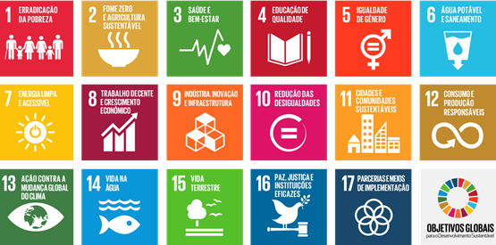
Figura 1: Objetivos de Desenvolvimento Sustentável (ODS), Agenda 2030.

Fonte: ONU (2023).

Tabela 1. Objetivos de Desenvolvimento Sustentável (ODS)
Meta 3 | Assegurar uma vida saudável e promover o bem-estar para todas e todos, em todas as idades;
Meta 4 | Visa garantir a qualidade da educação em todos os níveis e modalidades, promovendo uma educação inclusiva e equitativa;
Meta 6 | Assegurar a disponibilidade e gestão sustentável da água e saneamento para todas e todos;
Meta 11 | Tornar as cidades e os assentamentos humanos inclusivos, seguros, resilientes e sustentáveis;
Meta 12 | Assegurar padrões de proteção e de consumo sustentáveis;
Meta 13 | Tomar medidas urgentes para combater a mudança climática e seus impactos;
Meta 13.1 | Melhorar a educação, aumentar a conscientização e a capacidade humana e institucional sobre mitigação, adaptação, redução de impacto e alerta precoce da mudança do clima;
Meta 15 | Proteger, recuperar e promover o uso sustentável dos ecossistemas terrestres, gerir de forma sustentável as florestas, combater a desertificação, deter e reverter a degradação da terra e deter a perda de biodiversidade;
Meta 16 | Promover sociedades pacíficas e inclusivas para o desenvolvimento sustentável, proporcionar o acesso à justiça para todos e construir instituições eficazes, responsáveis e inclusivas em todos os níveis.
Meta 17 | Fortalecer os meios de implementação e revitalizar a parceria global para o desenvolvimento sustentável.
Fonte: ONU (2015, p.14).

5.1- Objetivo geral

O objetivo desse relatório é desenvolver uma análise dos impactos ambientais no bairro Parque Rodrigo Barreto, município de Arujá (SP), através o método VERAH e propor soluções de conscientização da comunidade, do poder público e busca de parcerias.

5.2- Objetivos específicos

- Identificar e classificar os principais impactos ambientais presentes no bairro Parque Rodrigo Barreto por meio da aplicação do método VERAH;

- Avaliar o nível de percepção e de engajamento da comunidade e do poder público local em relação às questões ambientais levantadas;

- Propor estratégias e ações de conscientização, incluindo possíveis parcerias institucionais e comunitárias, voltadas para a mitigação dos impactos ambientais identificados.

5.3- Metodologia e coleta de dados

O Parque Rodrigo Barreto é um bairro localizado no município de Arujá (SP), na região Sudeste do Brasil, limitando-se com os municípios de Santa Isabel ao norte e nordeste, Mogi das Cruzes a sudeste, Itaquaquecetuba ao sul e Guarulhos a oeste e noroeste (PMA, 2023). Atualmente, o município conta com uma população de 86.678 habitantes distribuídos em uma área de 96,17 km², sendo 66,7 km² de zona urbana e 29,9 km² de área rural. O bairro em análise surgiu por volta de 1978 e abriga aproximadamente 28 mil moradores, sendo considerado o maior do município (IBGE, 2022).
Situado na porção central de Arujá, apresenta em sua área norte predominância de vegetação, enquanto na região sul prevalece o espaço urbanizado, com construções e arruamento regulares. Entretanto, há também áreas ocupadas de forma irregular ou invadidas, fator que contribuiu para o aumento significativo da população local e, consequentemente, para a intensificação da degradação ambiental (PMA, 2023).
O município de Arujá está inserido majoritariamente na Bacia do Rio Paraíba do Sul (73,38%) e parcialmente na Bacia do Alto Tietê (26,62%). Entre os corpos hídricos que atravessam seu território destacam-se os rios Jaguari e Parateí, pertencentes à Bacia do Paraíba do Sul, e o rio Baquirivu - Guaçu e o córrego Caputera, inseridos na Bacia do Alto Tietê (cabeceiras). A divisa entre Arujá e Santa Isabel é formada, em grande parte, pelo rio Jaguari, cujas margens apresentam encostas íngremes e montanhosas que configuram seu vale (PMA, 2023).

Figura 2: Localização do Bairro Parque Rodrigo Barreto, Arujá (SP).
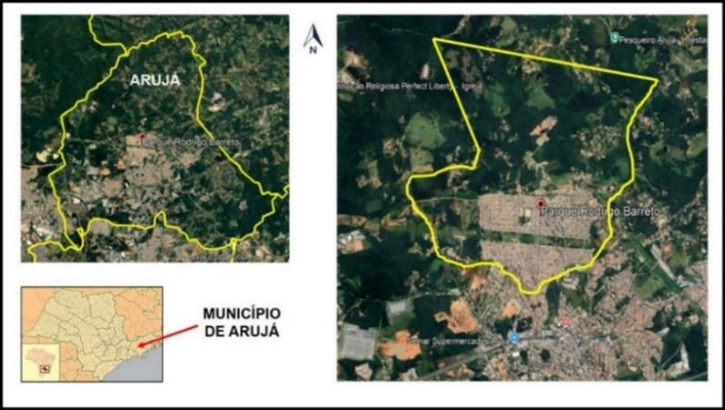

Fonte: Google Maps (2025).

A Escola Municipal de Educação Infantil Emeia Professora Rosana Aparecida Sanches de Godói, localizada no bairro onde o relatório foi desenvolvido, contou com a participação da comunidade, famílias e equipe escolar. A instituição está situada na Rua Deolinda Rosa dos Santos, nº 115, atendendo aproximadamente 300 crianças de 4 e 5 anos, com o suporte de cerca de 50 profissionais da educação.

Figura 3: Localização da escola Emeia Professora Rosana Sanches de Godói.
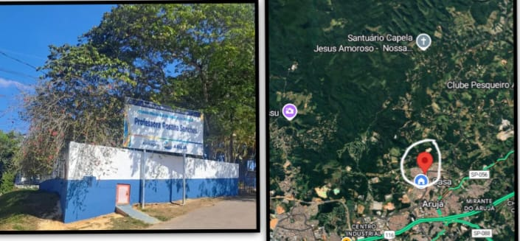

Fonte: Google Maps (2025).

Figura 4: Mapa de Uso e Ocupação do Solo do Município de Arujá.
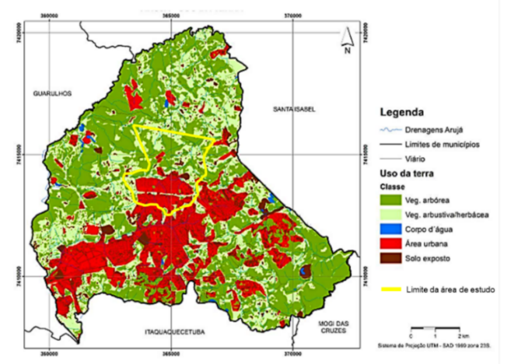
Fonte: modificado de Torresani et al. (2016).

A caracterização foi elaborada com base na metodologia da pesquisa qualitativa, por meio do levantamento e da análise de dados estruturados a partir do método VERAH, considerado uma abordagem empírica cujo objetivo principal é diagnosticar problemas ambientais decorrentes do uso e ocupação do solo, ao mesmo tempo em que propõe alternativas para minimizá-los, tendo a educação ambiental como elemento central (Oliveira, 2016).
Segundo Nunes (2017), o método promove a reflexão sobre a paisagem, incentivando a observação, descrição, registro de problemas e análises socioambientais, evidenciando seu caráter interdisciplinar. Seus principais componentes — vegetação, erosão, resíduos, água e habitação —, conforme Oliveira (2016), encontram-se interligados na dinâmica ambiental.
Embora o método preveja a delimitação da área de estudo a partir da bacia hidrográfica, nesta pesquisa optou-se pela análise em escala de bairro, visto que a área escolhida apresenta tanto fragmentos de vegetação quanto núcleos urbanos.
Para a coleta de dados, além das observações em campo, foram realizadas consultas a documentos oficiais, como o Plano Diretor do Município, bem como visitas técnicas à Prefeitura de Arujá — especificamente à Secretaria Municipal de Meio Ambiente (SMMA), ao setor de Infraestrutura e ao setor de Habitação —, com o intuito de ampliar o conhecimento sobre a gestão municipal e cobrar ações de mitigação no bairro Parque Rodrigo Barreto.

5.4- Resultados
De acordo com Friede (2022), a degradação ambiental é um problema recorrente em diversas cidades, afetando não apenas a qualidade de vida dos habitantes, mas também provocando danos materiais, perdas econômicas e riscos à saúde pública. No bairro Parque Rodrigo Barreto, a situação não é distinta, uma vez que enfrenta desafios relacionados a impactos ambientais.
Ao percorrer o bairro, identificam-se problemas evidentes, como supressão de vegetação e descarte inadequado de resíduos, causando desequilíbrio ecológico e impactos à saúde pública. A análise, baseada em metodologia adaptada, diagnosticou cinco componentes principais: vegetação, erosão, resíduos, água e habitação.

Cobertura vegetal e uso do solo

Segundo PMA (2012) apud Torresani et al. (2016), aproximadamente 39,24% do território do município de Arujá apresenta cobertura vegetal de Mata Atlântica. Conforme o Mapa de Uso do Solo, 33,78% da área corresponde a vegetação arbórea e 33,82% à vegetação rasteira (arbustiva/herbácea), predominando na região norte do município. Já 21,81% do território é ocupado por áreas urbanas consolidadas, localizadas principalmente nas regiões central e sul, próximas aos principais eixos rodoviários.
O bairro em análise apresenta, na porção norte uma extensa cobertura de Floresta Ombrófila Densa, acompanhada de vegetação rasteira e arbustiva, algumas espécies frutíferas e áreas agrícolas. Grande parte do território está inserida em área de proteção de mananciais, essencial para a conservação hídrica e do ecossistema (PMA, 2023).

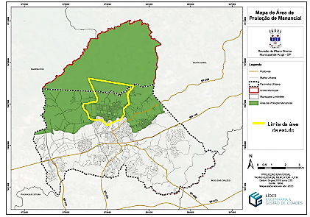
Figura 5: Mapa de Área de Proteção de Manancial do Município de Arujá.
Fonte: modificado de PMA (2023).

No entanto, a supressão da vegetação nativa dá lugar a ocupações antrópicas gerando grandes preocupações. Esse desmatamento compromete o equilíbrio do ecossistema, aumentando a poluição do ar e violando a legislação ambiental Lei Federal nº 11.428, de 22 de dezembro de 2006, que visa proteger a vegetação nativa principalmente no bioma Mata Atlântica (Brasil, 2006). Além disso, contribui para a degradação do solo, levando a processos de erosão, pois algumas construções estão em áreas mais acentuadas de declive.

Geomorfologia e dinâmica de superfície

Com grande representatividade, o relevo tem papel importante para a dinâmica superficial, segundo Campos e Oliveira (2014) a ocupação inicial da região metropolitana de São Paulo se deu em áreas mais suaves representadas pelas colinas e longe de possíveis áreas inundáveis. Segundo Torresani et al. (2016), no Mapa Geomorfológico do município de Arujá, o bairro ora estudado possui seu predomínio em morros baixos na porção norte e colinas principalmente em sua porção ao sul, sendo este último o de maior ocupação urbana.

Figura 6: Mapa Geomorfológico do Município de Arujá.
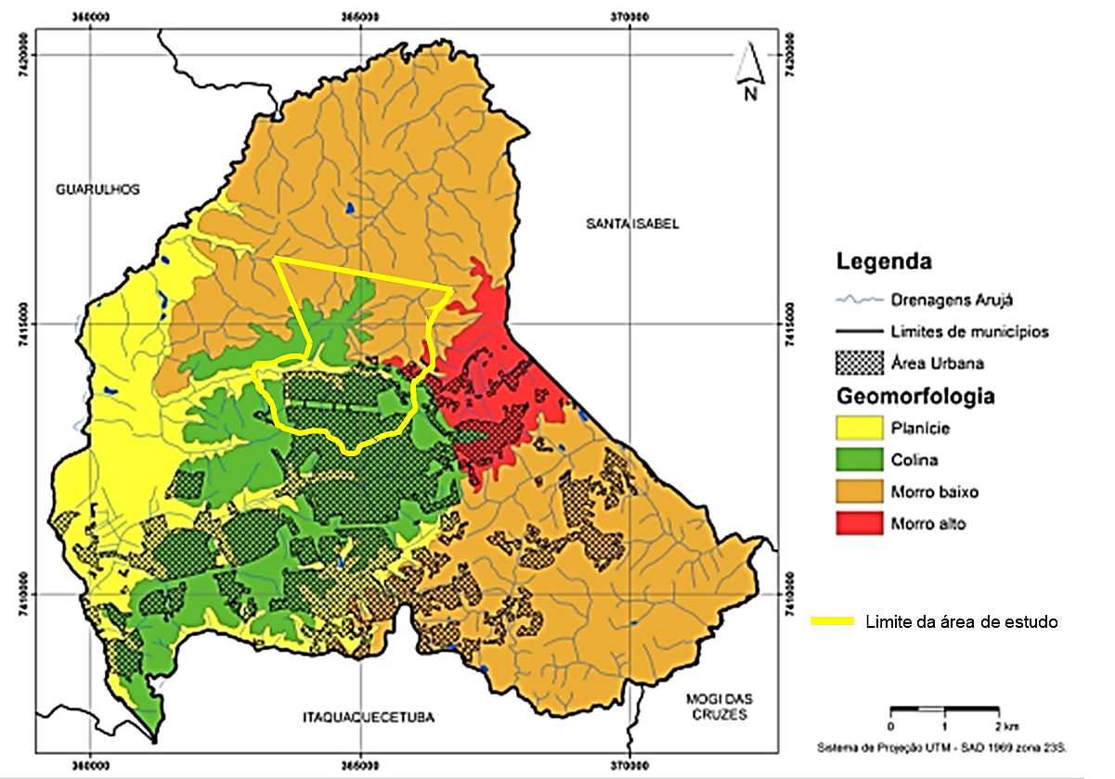
Fonte: modificado de Torresani et al. (2016).

De acordo com observação em campo pode-se verificar a existência de processos de dinâmica superficial do tipo laminar (sulcos), resultantes do escoamento superficial difuso da água da chuva. Ainda se observa nas áreas de maior declive a existência de cicatrizes de escorregamentos resultantes da exposição do solo pela retirada da cobertura de vegetação nativa para ocupação da área muitas vezes de forma irregular. Essa prática não apenas exacerba a erosão, mas também compromete o equilíbrio ecológico local.

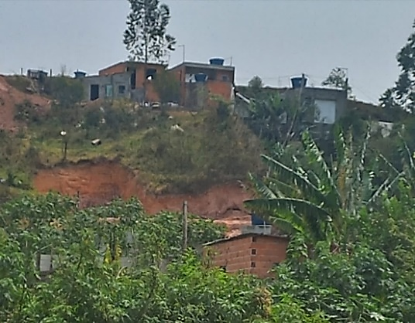
Figura 7: Exemplo de cicatriz de escorregamento (Rua Anadir Coutinho de Ávila)

Foto: A autora (2025).

Bacia hidrográfica e saúde pública
Segundo o Mapa de Bacias Hidrográficas realizado por Torresani et al. (2016), o município de Arujá apresenta grande concentração de rede de drenagem pertencente em duas grandes bacias hidrográficas, ambas divididas e 2 sub-bacias cada. O bairro ora estudado encontra-se inserido em sua maior porção na Bacia Hidrográfica do Paraíba do Sul mais precisamente na Sub-bacia do Jaguarí.

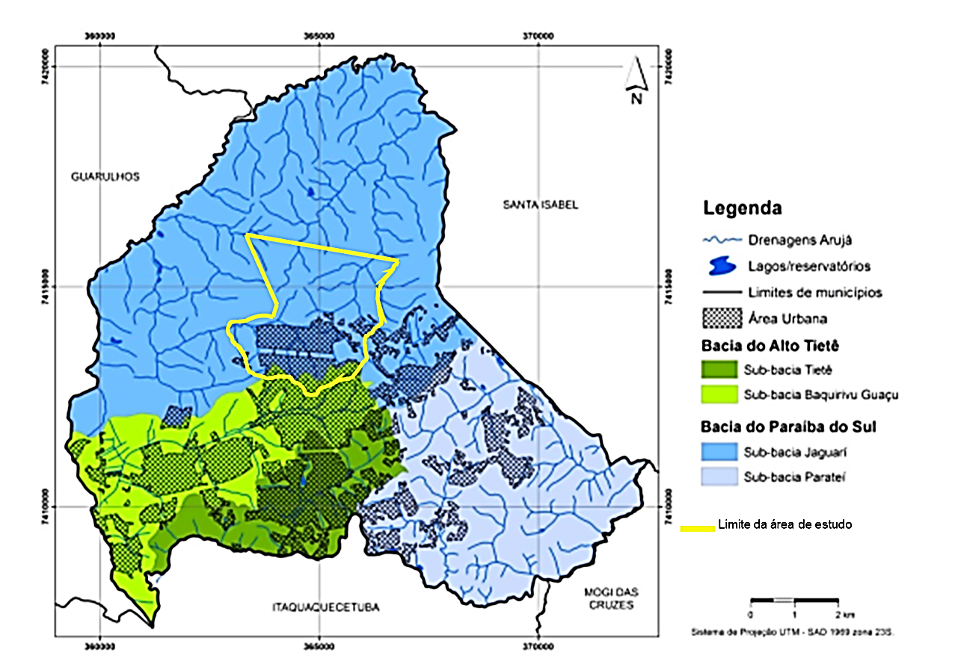
Figura 8: Mapa de bacias hidrográficas do Município de Arujá.
Fonte: modificado de Torresani et al. (2016).
O município é abastecido pela Companhia de Saneamento Básico do Estado de São Paulo (Sabesp). O centro de reservação de Arujá, localizado na Av. Getúlio Vargas, possui 1 (um) reservatório com capacidade de reservação de 5.000 m³. A partir da alça de adução que abastece o município de Itaquaquecetuba e seus três principais centros de reservação – Pinheirinho, Centro Industrial e Recanto Mônica, partem duas adutoras de água tratada que permitem a chegada da água e o abastecimento de Arujá. O bairro possui uma rede de drenagem na porção norte em áreas mais altas, porém mais protegidas por cobertura vegetal enquanto em sua porção ao sul, as drenagens estão presente em áreas urbanizadas. Nessa área, o córrego que passa pelo bairro é um curso d’água menor, em média de 2.085 m² de comprimento, importante para o ecossistema local, servindo como habitat para várias espécies de plantas e animais, porém, o córrego se encontra degradado.

Figura 9: Localização do Córrego no Parque Rodrigo Barreto.
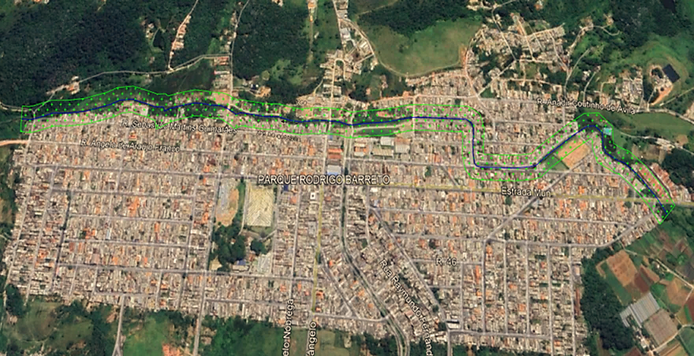

Fonte: Google Maps (2025).

Devido ao seu pequeno porte e à passagem por área urbanizada, o local é altamente suscetível à poluição, evidenciada por mudanças de cor e odor, sólidos suspensos e lançamento de efluentes domésticos. Resíduos sólidos, tanto domésticos quanto de construção, agravam o assoreamento e comprometem a qualidade da água e a saúde do ecossistema (Camões; Silva, 2023).
Os bueiros entupidos e água parada em recipientes descartados irregularmente favorecem a proliferação de Aedes aegypti e outros vetores, configurando problema de saúde pública e indicando a necessidade de intervenções direcionadas.

Desenvolvimento urbano
A ocupação urbana concentra-se principalmente na porção centro-sul do município, devido à proximidade da Rodovia Presidente Dutra (BR116) e às áreas mais baixas de colinas e planícies (Torresani, 2016).
No Bairro Parque Rodrigo Barreto, a maior ocupação urbana concentra-se ao sul, com casas de um pavimento em alvenaria, em terrenos de cerca de 250 m², podendo abrigar três ou quatro residências, o que pode impactar a saúde e a segurança da população (PMA, 2023).
O bairro apresenta áreas de ocupação irregular, especialmente em encostas e margens de drenagens protegidas como APP’s (Lei nº 12.651/2012), onde o contato com o corpo d’água favorece descarte de resíduos, proliferação de vetores e mau cheiro, prejudicando a qualidade de vida dos moradores.

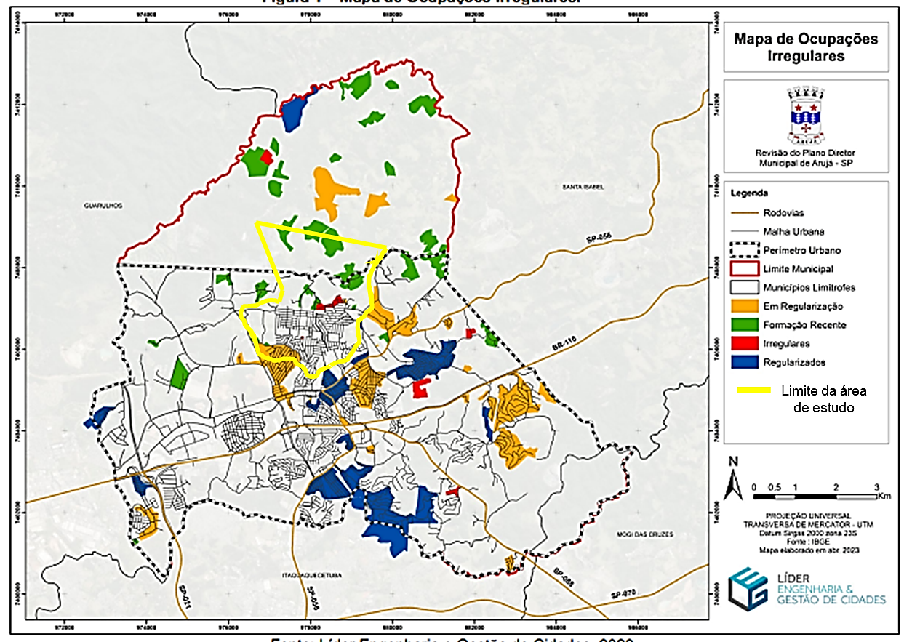
Figura 10: Mapa de ocupações irregulares no Município de Arujá.
Fonte: PMA (2023).
No entanto, a expansão do bairro, impulsionada pelo comércio local, traz benefícios como infraestrutura, geração de renda e condições de sustento para as famílias. É importante salientar que nesse contexto, o município de Arujá garante a integração obrigatória da educação ambiental na educação básica (Lei nº 12.608/2012), promovendo a formação de cidadãos conscientes desde a infância (Brasil, 2012).

Resíduos sólidos e descarte irregular
Segundo o Plano Diretor de Arujá (2023), a coleta de lixo urbano cobre 96,01% do município, com redução em áreas rurais. O município gera cerca de 2.199 toneladas mensais de resíduos sólidos, coletados por empresa terceirizada e destinados à triagem na ONG CORA (Cooperativa de reciclagem de Arujá ou ao Aterro Sanitário Anaconda Ambiental.
O Plano Municipal de Gestão Integrada de Resíduos Sólidos (PMGIRS) foi aprovado em 2019 (Decreto nº 7.220) e a legislação municipal (Leis nº 2.393/2011 e 3.399/2021) proíbe o descarte irregular de resíduos e estabelece penalidades, incluindo multa.
Apesar da legislação e da coleta regular, o bairro apresenta degradação ambiental devido ao descarte incorreto de resíduos, incluindo sacos plásticos em lixeiras improvisadas ou no solo, revirados por animais, gerando odores, percolado e riscos à saúde pública (Aedes aegypti, febre tifoide, malária, cólera). Resíduos de construção civil e móveis grandes também se acumulam em terrenos baldios e margens do córrego, prejudicando o ambiente (PMA, 2023). No bairro, o lançamento de esgoto a céu aberto contamina corpos hídricos e degrada o lençol freático, devido à falta de saneamento básico em áreas irregulares (Pellegrino, 2021). A coleta de resíduos sólidos é realizada diariamente pela empresa Center Leste Serviços e Comércio Ltda., conforme contrato nº 2.876/2017, garantindo serviços de limpeza urbana e manejo de resíduos (PMGIRS, 2017).

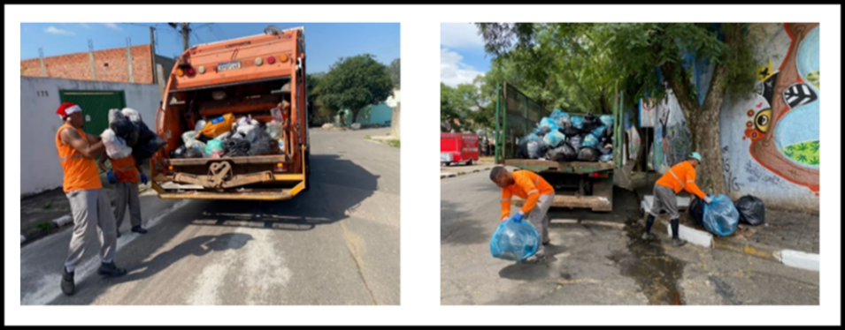
Figura 11: Coleta de resíduos domiciliares.
Fonte: Fotos cedidas pela SMI, (2025).

Já a coleta de Resíduos da Construção Civil (RCC) é realizada diariamente, a partir das 7h00 da manhã, com exceções dos domingos e feriados, com empresa especializada para esse tipo de coleta. Arujá possui o PEV (Ponto de entrega voluntária), no Parque Rodrigo Barreto, localizado na Rua Maria de Lourdes Victorino, nº 11, com funcionamento de segunda a sábado, em horário comercial, (Jornal do Ouvidor, 2023).

Figura 12: PEV do Parque Rodrigo Barreto.
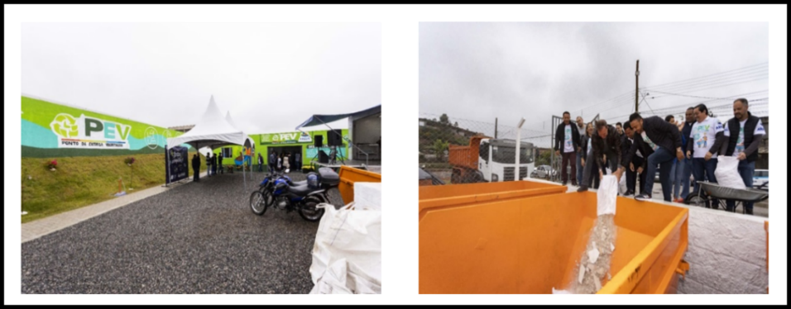
Fotos: Jornal do ouvidor (2023).

O PEV recebe até 1 m³ por dia de resíduos de construção civil, como cerâmica, tijolos, blocos, telhas, argamassa e concreto, e também arrecada recicláveis (madeira, vidro, plástico) destinados à Cooperativa CORA.
O município realiza ainda a coleta de inservíveis, o chamado “cata-treco”, pela mesma empresa que coleta resíduos domiciliares (PMGIRS). Semanalmente, um caminhão passa pelos bairros, em dias previamente agendados, coletando móveis, eletrodomésticos e demais utensílios que não podem mais ser reutilizados. A empresa ainda coleta resíduos inservíveis que são descartados irregularmente pela população em terrenos baldios.

Figura 13: Coleta seletiva de resíduos.
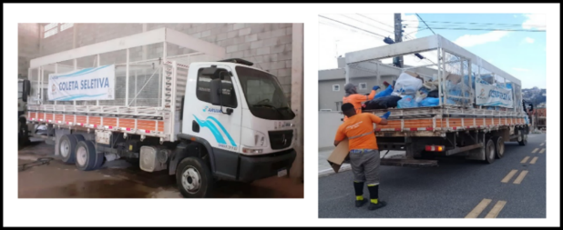
Fonte: Fotos cedidas pela SMI, (2025).

Os caminhões “gaiolas” realizam a coleta semanal no Parque Rodrigo Barreto, todas as segundas - feira, encaminhando os materiais ao galpão da CORA, onde os cooperados realizam a triagem (PMA, 2019).
Apesar das ações dos órgãos públicos, o descarte irregular de resíduos persiste, pois mesmo com a coleta realizada por funcionários, caçambas e caminhões “gaiola”, novos resíduos reaparecem diariamente, especialmente em áreas urbanas
.
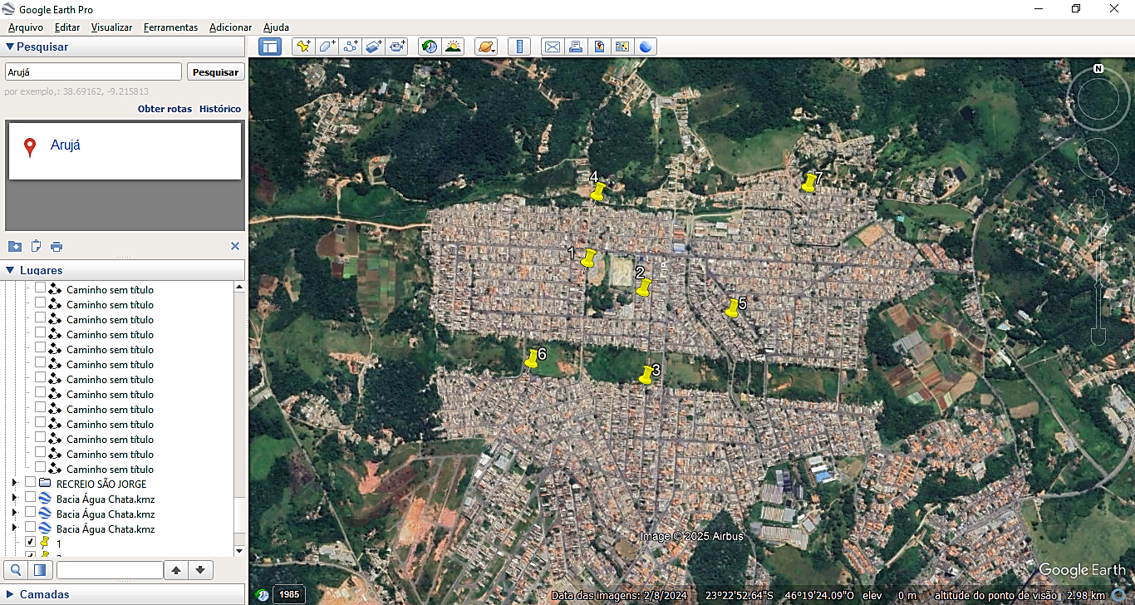
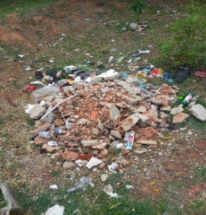
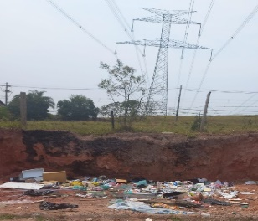
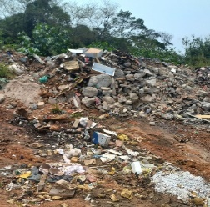
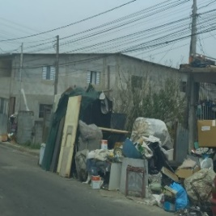
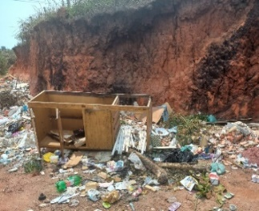
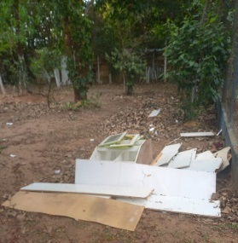
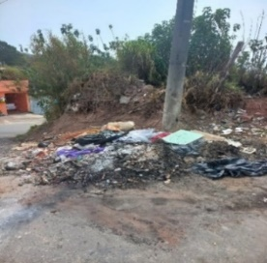
Figura 14: Resíduos sólidos descartados irregularmente no bairro.
6
1
4
2
7
5
3

Fonte: A autora (2025).
Tabela 2: Locais com descartes irregulares de resíduos sólidos no bairro.
Nº | Endereço | Coordenada do local | Característica do local | Descrição do resíduo | Periodicidade e ação de limpeza
1 | Rua Corpus Christi, 495 | 23°22’46”S46°19’43” W783 m | Área urbana, pública, com vegetação florífera, frutífera e arbustos. | Resíduo residencial e detritos de madeira. | Coleta semanal pela prefeitura.
2 | Rua Deolinda Rosa dos Santos, 74 | 23°22’49”S46°19’35” W785 m | Área urbana, pública, com vegetação rasteira, florífera e frutífera. | Resíduo residencial e construção civil. | Coleta semanal pela prefeitura.
3 | Rua Luiz Paulo Colangelo Nóbrega, 477 | 23°23’00”S46°19’36” W811 m | Área urbana, pública, corredor de servidão, com vegetação florífera, rasteira e arbustos. | Resíduo residencial, construção civil e detritos de madeira. | Coleta semanal pela prefeitura.
4 | Avenida C, 114 | 23°22’37”S46°19’42” W774 m | Área urbana, particular, com vegetação florífera, rasteira e arbustos. | Resíduo residencial, construção civil e detritos de madeira. | Coleta semanal pela prefeitura.
5 | Rua Raimundo Fernandes, 640 | 23°22’52”S46°19’23” W791 m | Área urbana, residencial, destinada ao comércio de produtos recicláveis, expostos em calçadas. | Resíduos recicláveis: plástico, papel, lata, ferro, utensilio doméstico, etc... | Coleta quinzenal por empresa privada.
6 | Rua onze, 516. | 23°22’58”S46°19’51” W818 m | Área urbana, pública, corredor de servidão, com vegetação florífera, rasteira e arbustos. | Resíduo residencial, construção civil e detritos de madeira. | Coleta semanal pela prefeitura.
7 | Rua Anadir Coutinho de Ávila, 240 | 23°22’38”S46°19’00” W786 m | Área urbana, residencial, com vegetação florífera, rasteira e arbustos. | Resíduo residencial e construção civil. | Coleta semanal  pela prefeitura e queimadas.
Fonte: A autora (2025).
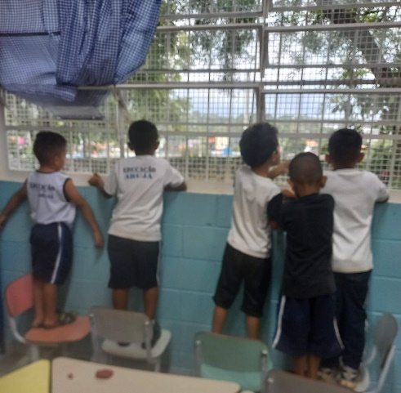
6- Etapa/Ação 01 – O bairro pelo olhar das crianças
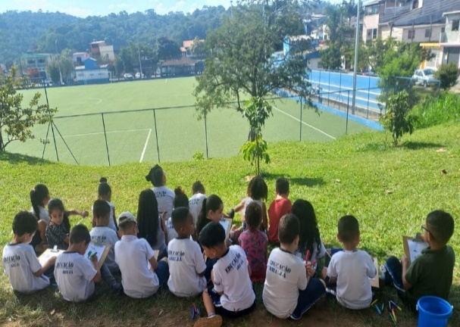
A professora iniciou a observação com as crianças, que olhavam pela janela da sala e comentavam sobre as características do bairro. Motivadas pela curiosidade, pediram para sair e explorar o ambiente, dando continuidade aos diálogos de forma prática e participativa. Compartilharam experiências por meio de diferentes linguagens: leitura, desenho e pintura, nas quais as crianças representaram elementos significativos do seu cotidiano, como a rua onde residem, a igreja frequentada com a família e a vegetação presente no ambiente local.
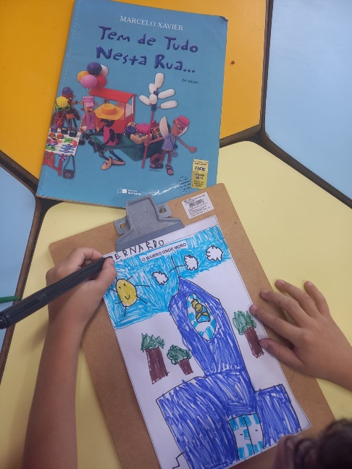
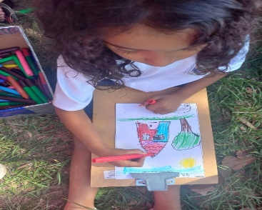

Ação 02: Iniciando o método VERAH - Vegetação
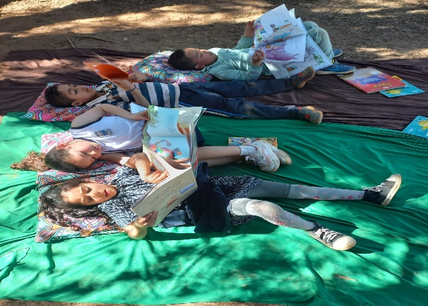
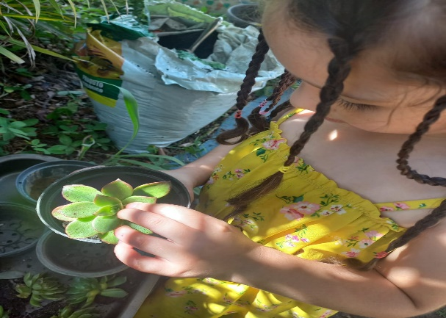
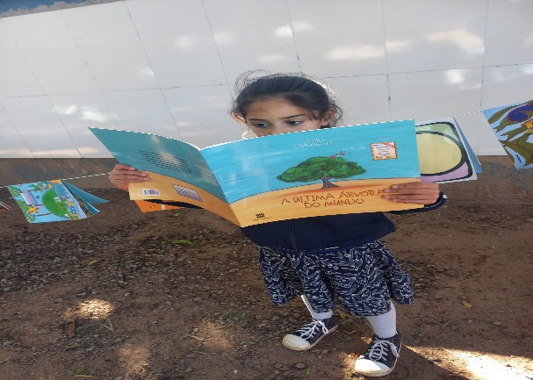
Fizemos momentos de leitura com temas ambientais, as crianças fizeram o reconto destacando seu conhecimento e a importância de preservar a natureza. Compreendendo que necessitamos dela para sobrevivermos.

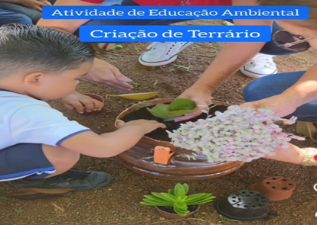
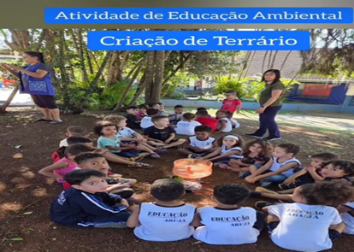
Valorizamos a vegetação na escola, plantando, cuidando e ajudando na mitigação dos impactos ambientais. Em parceria com a SMMA cada sala fez o terrário, tocando na terra, plantas, os terrários ficaram na escola para continuarmos cuidando e observando o crescimento das plantas.

Ação 03: Vegetação e erosão
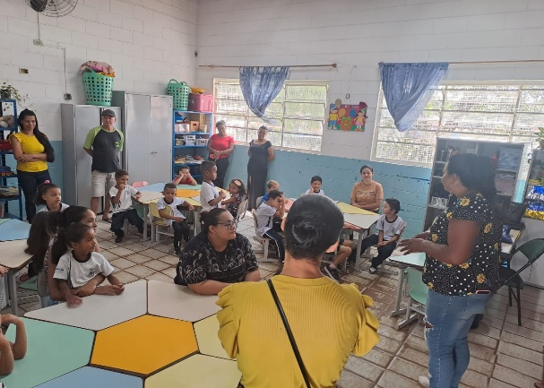
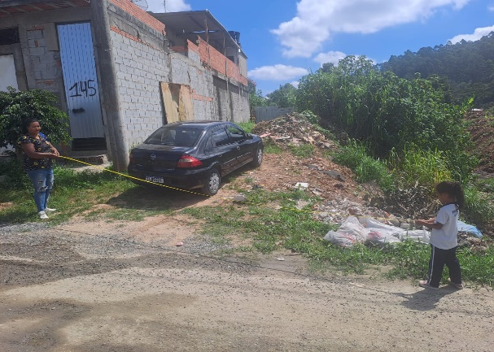
Mobilizamos as famílias e comunidade escolar em uma atividade externa de observação da vegetação do entorno; entretanto, foi constatada a supressão de áreas verdes devido à presença de edificações irregulares.

Desmatamento na APP (área de preservação permanente) ao longo do curso d’água (córrego), cuja faixa mínima legal é de 15 metros em cada lado. Constatou-se, por meio de medição, apenas 2,50 metros, configurando
descumprimento da legislação.

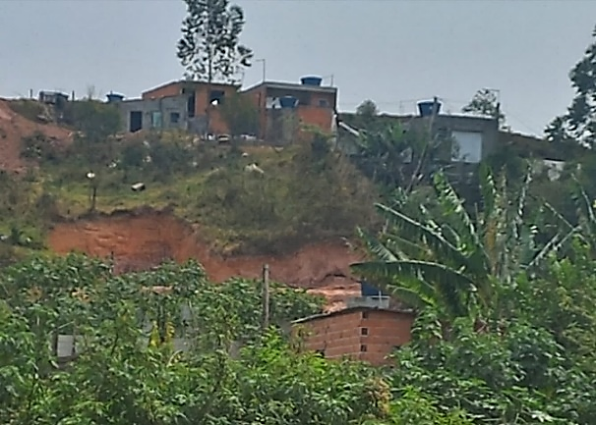
Exemplo de cicatriz de escorregamento, (Rua Anadir Coutinho de Ávila). Erosão aparente devido a supressão da vegetação no local para dar espaço as edificações.

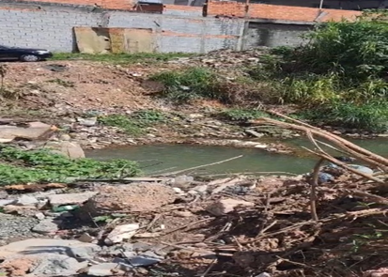

Ação 04: Palestra ambiental com as famílias e comunidade escolar.
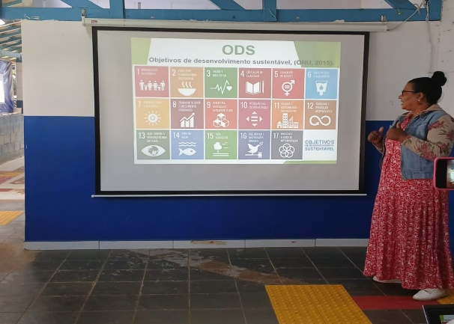
A palestra trouxe esclarecimentos sobre as questões ambientais, ODS e sobre o projeto desenvolvido na escola, as famílias puderam dialogar e propor estratégias para auxiliar no desenvolvimento do projeto. Também estregamos panfletos sobre o tema abordado.

Foi de grande valia poder ouvir as sugestões da comunidade escolar em prol de iniciativas que agregam valores nas questões ambientais para o bairro.
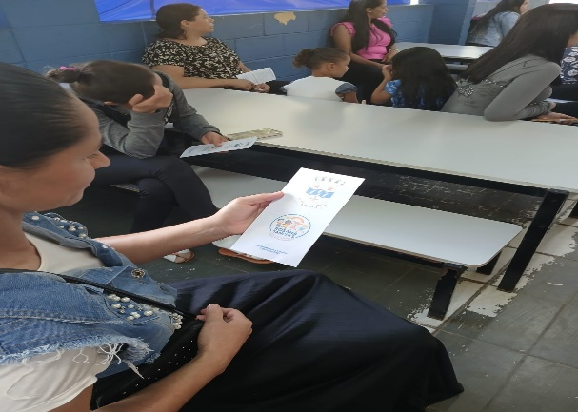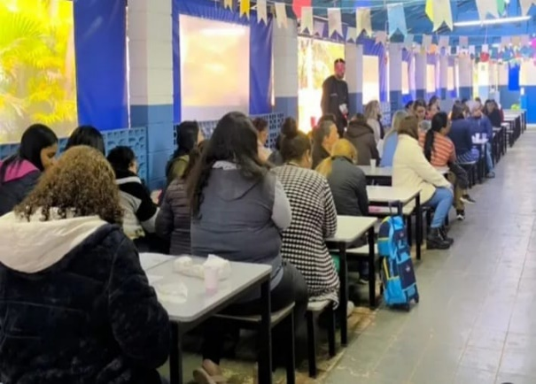
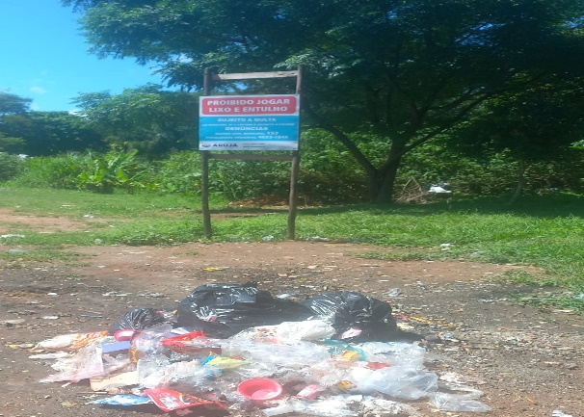
Ação 05: Resíduos
Observamos vários locais de resíduos expostos no bairro, mesmo em locais com placas de identificação de proibição, como mostra a tabela citada anteriormente.
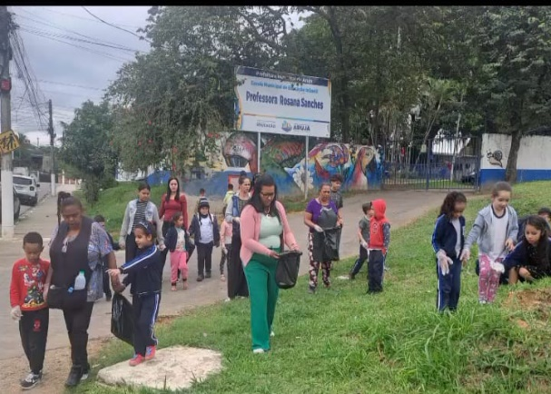
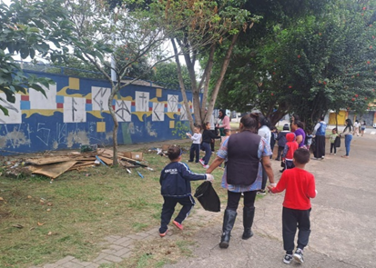
Mobilizamos as famílias e a comunidade escolar para fazermos uma ação e recolher os resíduos, levar até o PEV (Ponto de entrega voluntária), trazendo conhecimento sobre as soluções de mitigação do meio ambiente.
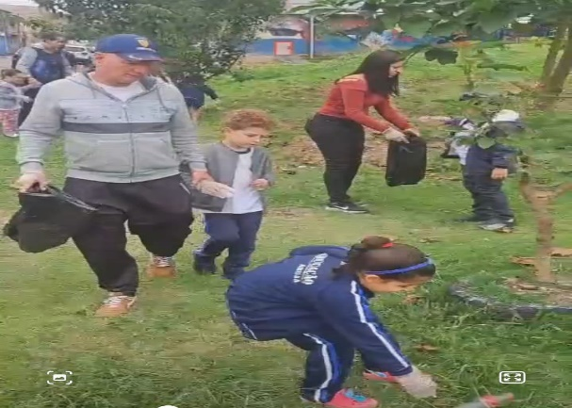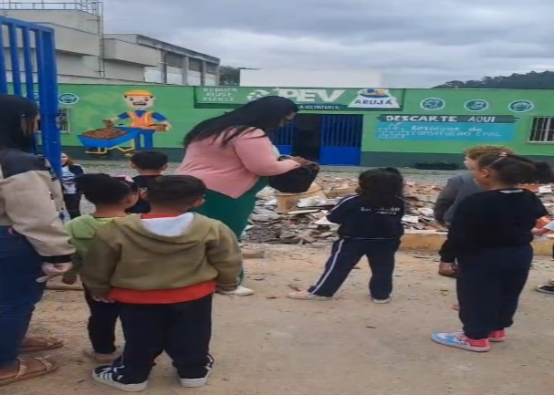
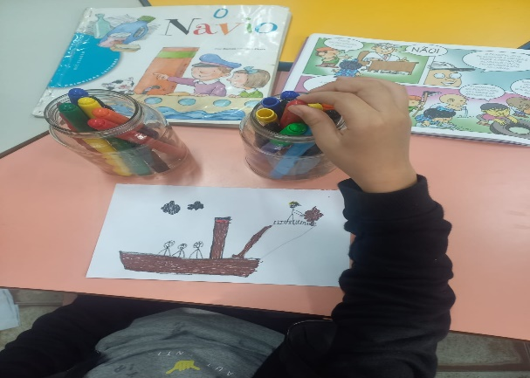
Ação 06: Resíduos
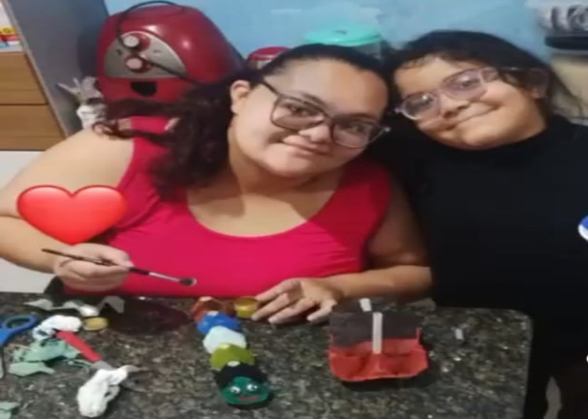
Trabalhamos as leituras abordando temas de reciclagem. Reciclamos materiais tanto na escola como em casa com as famílias.
Brincamos e fizemos exposição dos brinquedos recicláveis para toda comunidade escolar.
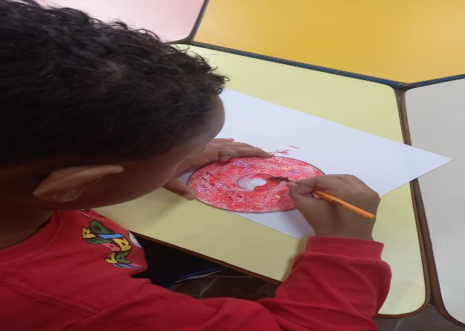
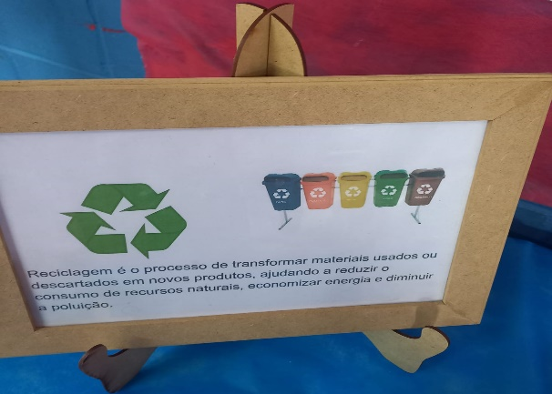
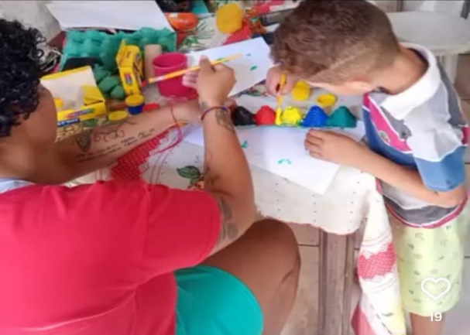
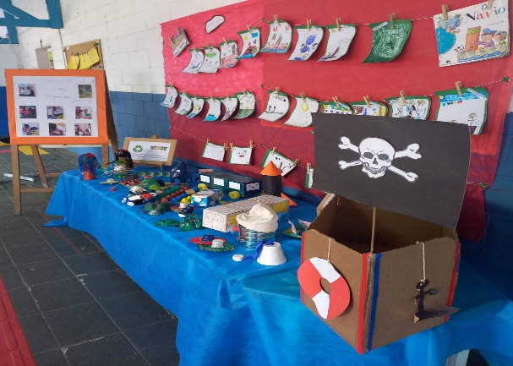

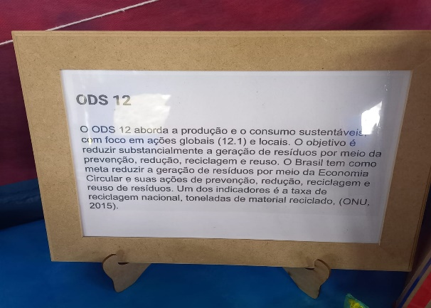
Focamos na importância dos ODS e
coleta seletiva.

Aprendemos a fazer a coleta seletiva, cada família juntamente com os filhos, organizaram seus resíduos e colocaram no muro, pendurados e com placa de identificação, as lixeiras convencionais foram utilizadas para os resíduos orgânicos, contribuindo com o trabalho dos coletores que retiram os resíduos e levam para a CORA e ajudando a mitigar os impactos ambientais do bairro.
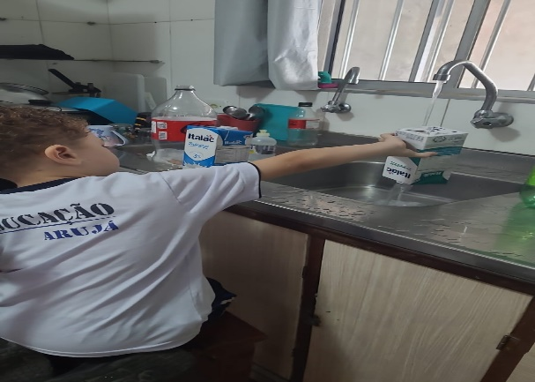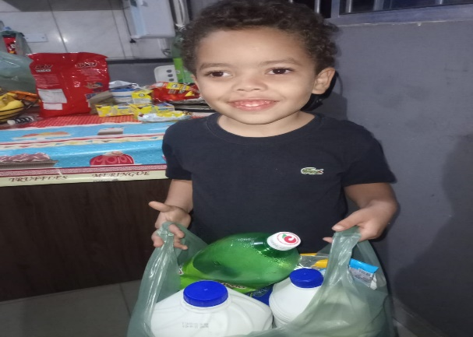
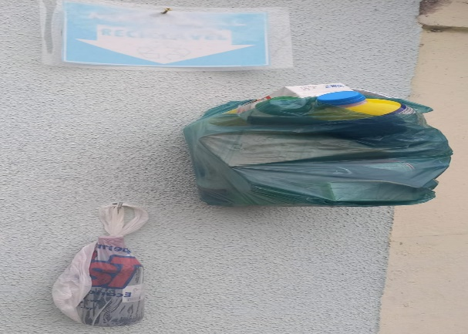

Resíduos separados e placa de identificação, com ganchos fixos no muro.

Ação 07: Resíduos
Em parceria com a Cora (Cooperativa de reciclagem de Arujá), acompanhamos o trabalho desde a retirada dos resíduos na escola até a cooperativa, juntamente com as famílias e comunidade escolar. Os funcionários da escola já fazem a coleta seletiva contribuindo com o trabalho da Cora.
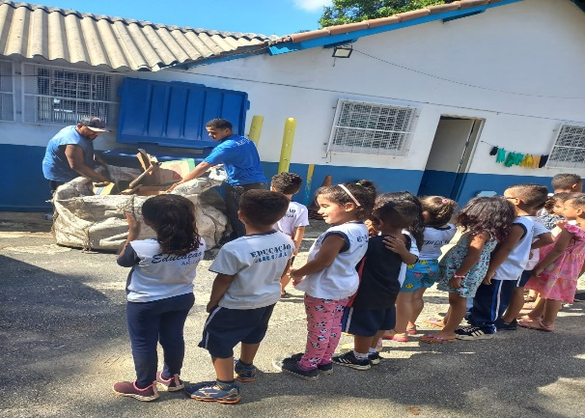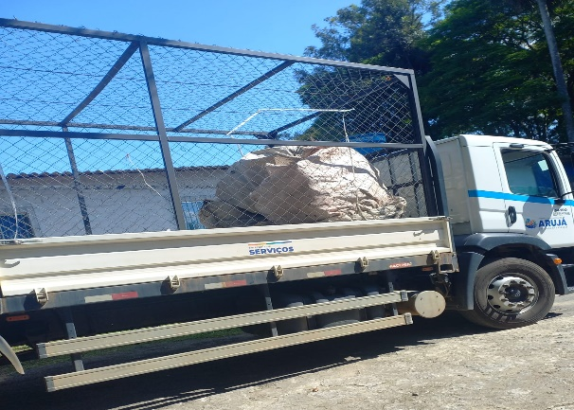
A ação foi muito valiosa porque trouxe conhecimento sobre qual o destino certo dos resíduos quando chegam a Cora e possibilidades de reutilização de cada material. Além de contribuir financeiramente com os colaboradores da Cooperativa que recebem os valores comercializados dos materiais.
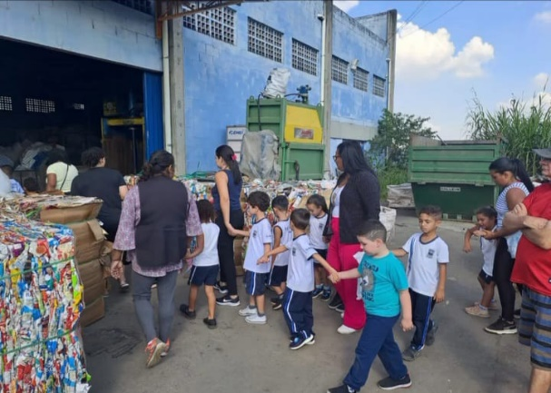
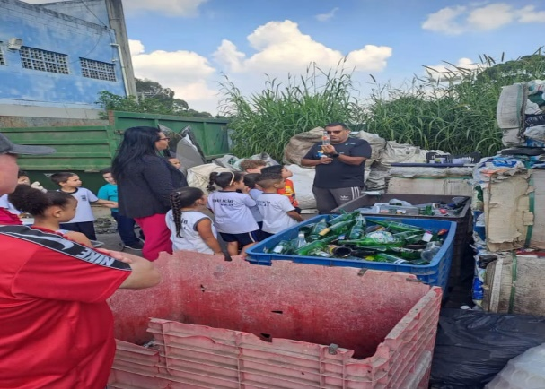
A Cora tem incentivo da prefeitura municipal de Arujá que cedeu o prédio para execução das funções e tem como parâmetro fundamental auxiliar na mitigação dos impactos ambientais do município.
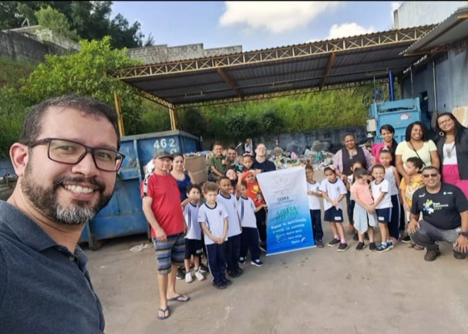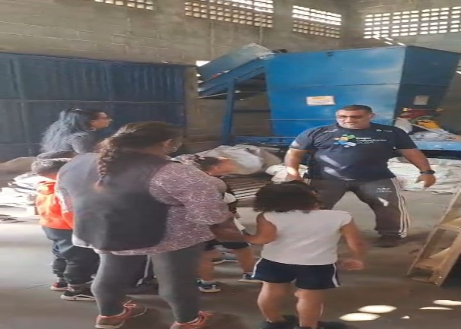
Ação 08: Água
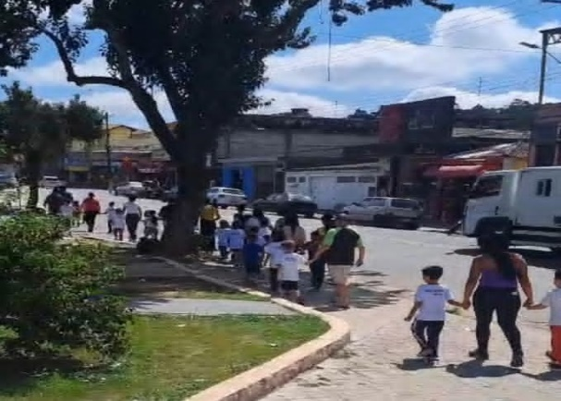
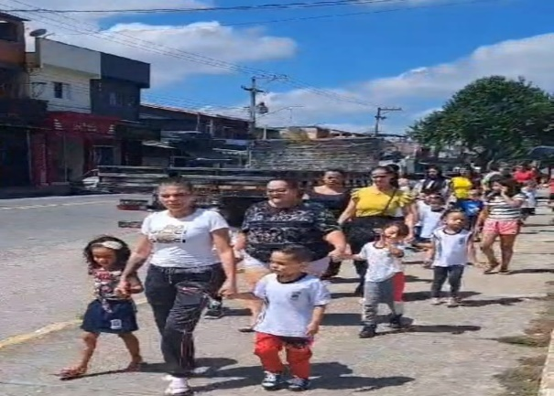
Juntamente com as famílias e a comunidade escolar, saímos para observar o curso d’água (Córrego).

Constatamos que o curso d’água estava com odor e poluído, com resíduos descartados e o cano de esgoto das residências direcionado para dentro do Córrego contaminando a água.
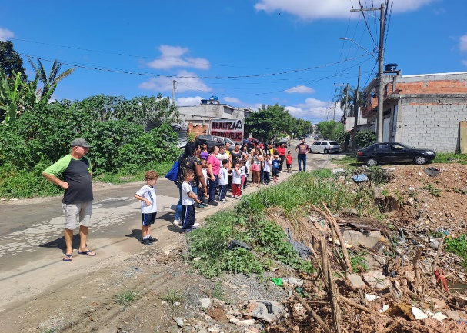
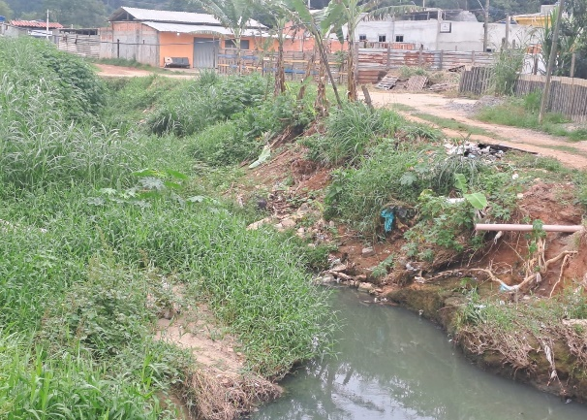
Retiramos um pouco da água para investigarmos com o microscópio digital da escola, foi possível observar coliformes fecais e insetos.
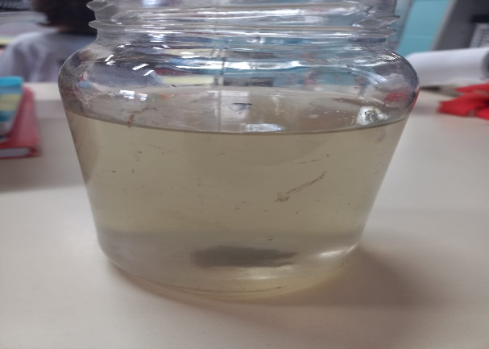
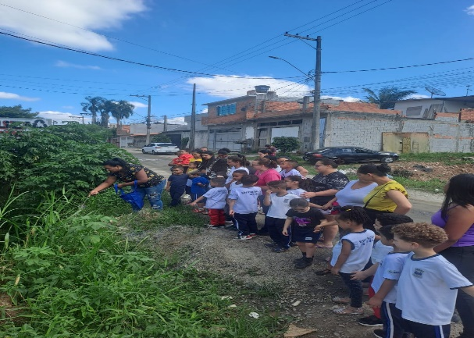
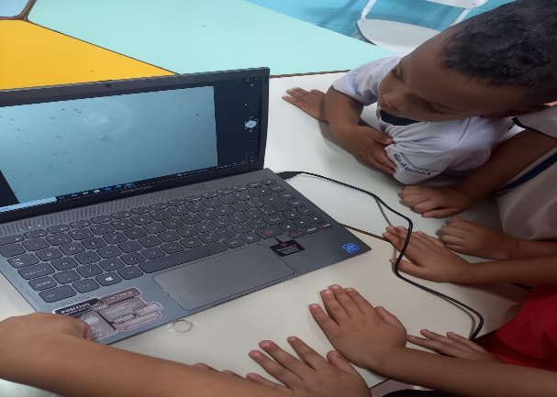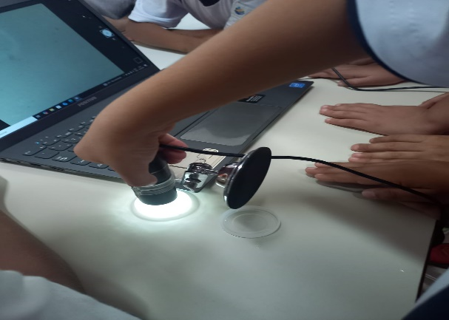
Ação 09: Habitação
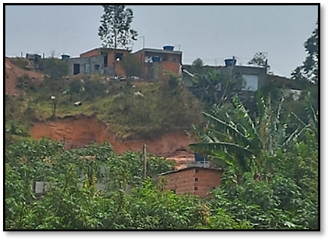
Edificações em locais irregulares, com erosões, aclives, declives e acometendo risco a população.

Edificações próximo ao Córrego e em área de APP, onde deveria ter vegetação que minimiza os impactos da poluição do curso d’água.
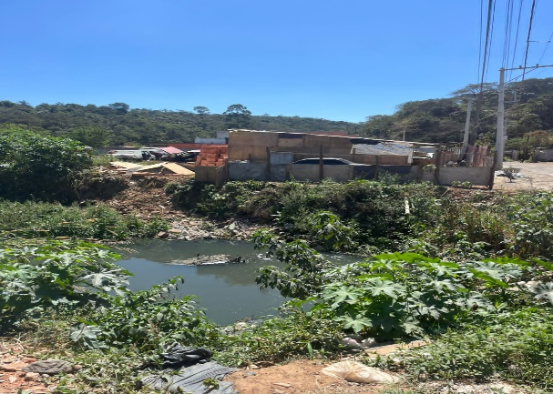

Edificação em madeira nas margens do Córrego, colocando em risco os moradores do local.

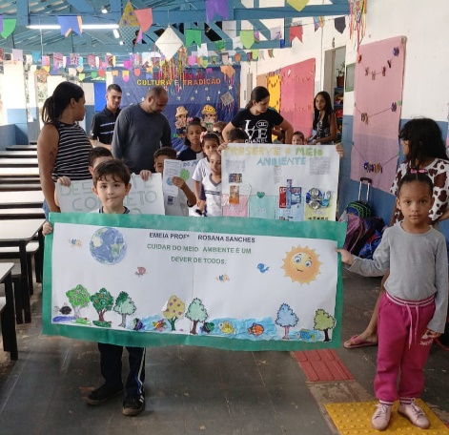
Etapa/Ação 10: Caminhada ecológica
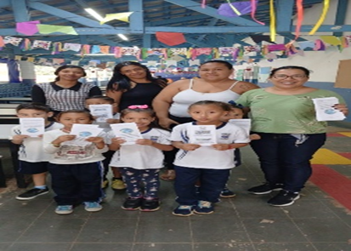
Com o objetivo de conscientizar a população, fizemos a caminhada ecológica, cada família elaborou o cartaz junto com a criança, com temas ambientais, preparamos panfletos com informações de ações de mitigação, como: endereço do PEV, horários e dias de coleta de resíduos, telefone da escola, da SMMA, da SMIA e leis que asseguram o dever de todos em cuidar do meio ambiente.
Nessa ação também participaram a turma do Pré F, da Profª Cecília, juntamente com as familias.
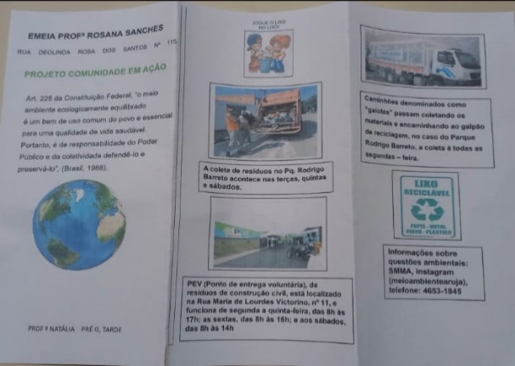
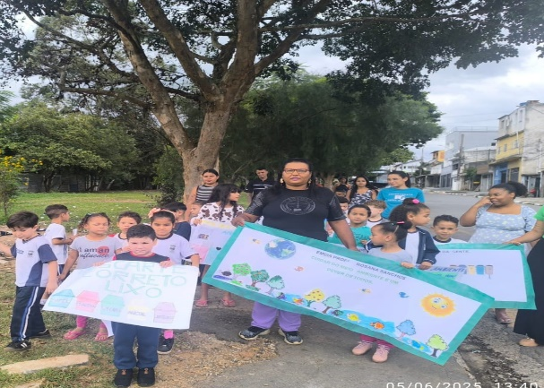
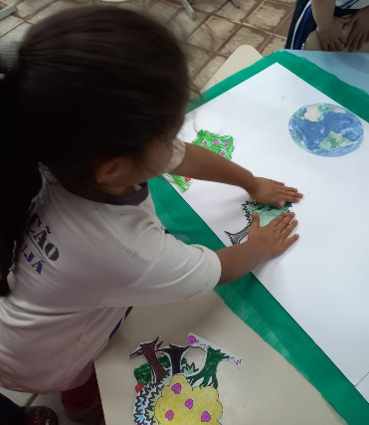
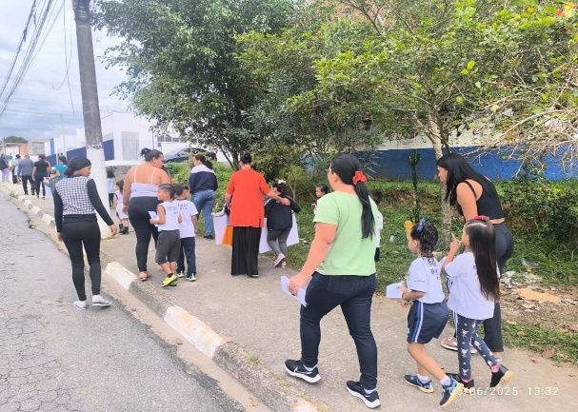

Entregamos panfletos de conscientização ambiental para a comunidade do bairro.
7- Avaliação de resultados

Constatou-se que os objetivos descritos no relatório foram alcançados. Realizamos uma avaliação dos impactos ambientais no bairro por meio do método VERAH, identificando e categorizando os principais problemas ambientais da região e apresentando propostas de sensibilização da comunidade, do poder público e de possíveis parceiros.
Foram desenvolvidas ações de conscientização, tais como: remoção de resíduos do solo, implantação da coleta seletiva na escola e nas residências, encaminhamento de materiais ao PEV e à CORA, além da promoção de caminhada ecológica pelo bairro. Estabelecemos parcerias com a SMMA, SMIA, SMHA e CORA.
Também analisamos o grau de percepção e de participação da comunidade e do poder público em relação às questões ambientais levantadas, considerando tanto o envolvimento da população nas atividades realizadas quanto as respostas obtidas dos orgãos competentes.

8- Investimentos da premiação:

Os investimentos foram materiais de papelaria como: sulfite, cartolina, cola branca, cola quente, papel cartão, papel craft, sacos de lixo e luvas.

9- Considerações finais

Alcançamos resultados significativos na redução dos impactos ambientais no bairro. Por meio da pesquisa de campo, realizamos observações e elaboramos ações viáveis, como: retirada de resíduos descartados inadequadamente no solo, separação dos materiais recicláveis nas residências para coleta seletiva, realização de caminhada ecológica pela comunidade e distribuição de panfletos com orientações voltadas à minimização dos impactos ambientais.
Também encaminhamos requerimento à SMMA, solicitando providências quanto à supressão da vegetação às margens do córrego destinada a construções irregulares, bem como a limpeza da água e o manejo correto dos resíduos. Em resposta, a SMMA comprometeu-se a realizar o replantio da vegetação no local e direcionou o pedido de despoluição da água ao setor de infraestrutura, o qual ainda não apresentou resposta.
Adicionalmente, a SMMA adquiriu um drone para auxiliar na fiscalização de práticas irregulares no município. A prefeitura, em parceria com a Guarda Municipal, instituiu a GCM Ambiental, viatura especializada na fiscalização de danos ambientais nos bairros e na orientação da população.
Por meio de outro requerimento, a Secretaria de Habitação informou que desenvolve medidas de atenuação dos impactos das construções irregulares próximas ao córrego e em áreas de erosão e supressão da vegetação, em cooperação com a Assistência Social, no âmbito do Processo nº 3.541/2024, que busca decisões voltadas à vulnerabilidade dos moradores locais.
Observa-se ainda uma mudança de hábitos por parte da população, que passou a realizar a separação correta dos resíduos, contribuindo para a coleta seletiva e valorizando práticas de cuidado e preservação do meio ambiente.
O estudo em questão não visou encontrar culpados e sim que todos compreendessem sua corresponsabilidade em alcançar um bem comum, “a mitigação dos impactos ambientais no Bairro Parque Rodrigo Barreto – Arujá – SP.

10- Professor Destaque
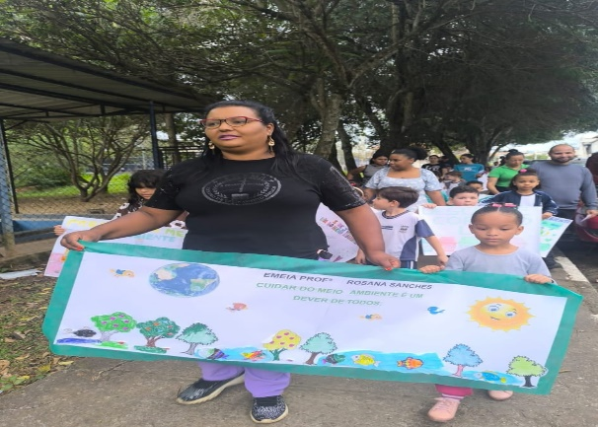
A docente Natália Santana Tobias constitui-se como referência profissional pela competência técnica e pelo comprometimento com a transformação social no âmbito escolar. Sua atuação evidencia engajamento em projetos institucionais que promovem benefícios significativos à comunidade educativa, pautando-se em conhecimentos científicos, dedicação pedagógica e responsabilidade socioambiental.
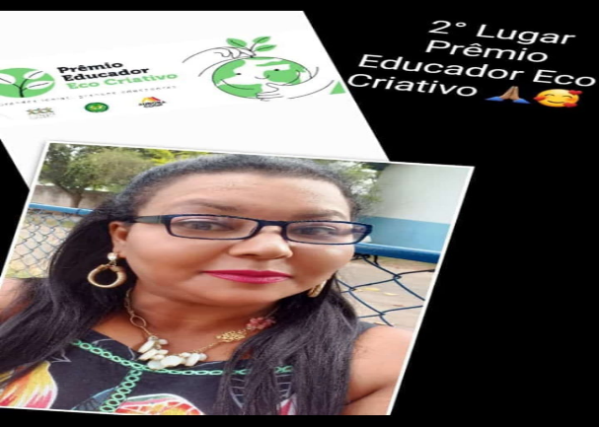
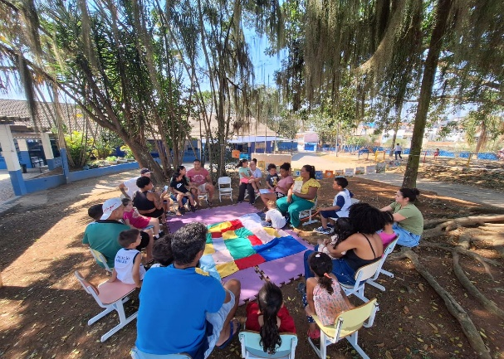
Em 2022, a partir da elaboração do projeto “Cuidar do meio ambiente para ele cuidar da gente”, no espaço escolar, obteve o 2º lugar no prêmio Educador Eco Criativo, promovido pela empresa Aurora Coop e Aury Luiz Bodanese. Esse reconhecimento acadêmico e profissional representou um marco em sua trajetória, servindo como incentivo para o ingresso, em 2023, no Programa de Mestrado em Análise Ambiental, da UNG (Universidade Guarulhos), concluído com êxito em 2025.
Tal formação contribuiu para o aprimoramento de sua prática docente, ampliando a capacidade de análise crítica e de intervenção no contexto socioambiental. Sua inserção na escola e na comunidade educativa tem produzido impactos relevantes, notadamente no engajamento de famílias, crianças e demais atores sociais, favorecendo processos de sensibilização, mudança de paradigmas e promoção da qualidade de vida pessoal e coletiva.

11- Anexos: vídeos compartilhados no Instagram e pertinentes ao tema abordado.

